Отчет

Тренинг «Лаборатория будущего»

19 сентября 2022г

Участники – команды учащихся и родителей 5а, 5б, 5в,5г,5д,5з,5е,5м классов, классные руководители 5-х классов.

Модератор: председатель Попечительского совета ФМШ №56 Бородин Андрей Борисович.

Организатор: зам.директора по НМР Будаева Мидыгма Михайловна.

Продолжительность мероприятия: 1с 17:30 до 19:25.

Программа тренинга прилагается.

Цель тренинга: организация групповой работы участников образовательного процесса (дети, родители, учителя) с целью коллективного проектирования стратегии развития школы, повышения мотивации к учебе и к участию в общественной жизни школы, развитие навыков планирования своей деятельности, постановки целей, ведения конструктивного диалога, повышение уровня взаимного доверия и сотрудничества.

В тренинге приняли участие команды учащихся 5-х классов, представители родительской общественности (в основном члены родительских комитетов 5-х классов), учителя и представители администрации школы. В ходе тренинга у каждого участника была возможность обсудить свое мнение по заявленным вопросам, высказать его публично, помечтать о школе Будущего. Поставленные на обсуждение вопросы актуальны для данной аудитории, затрагивают интересы каждого участника:

1. Что делают ключевые участники (выпускники, родители, учителя) после окончания школы, как они взаимодействуют, какие они, в чем изменились, в чём их сила?
2. Что происходит в школе через 4 года, когда ученики обучаются в 9 классе? Как идёт процесс, что в нём классно/что и кто делает? Какой они хотят видеть свою школу?
3. Чего мы ожидаем от других участников процесса (от каждой подгруппы отдельно). Чего они (каждая подгруппа) ждут от нас с нашей точки зрения? На какие ожидания они надеются зря?

Было высказано много интересных идей о том, как сделать жизнь в школе интереснее, эффективнее и актуальнее. Для многих участников это был первый опыт применения стратегии планирования: от потребностей (желаний), через их осознание, соотнесение с потребностями других людей к постановке целей и построения планов действий.

Мероприятие прошло в хорошем рабочем темпе, в атмосфере положительных эмоций и организованно. Тренинг стал коллективным открытым обсуждением самых разнообразных аспектов жизни школы – от меню в столовой, до жизненных планов на будущее.

Решения и предложения участников тренинга:

1. Совмещать обучение в школе с активным участием в общественной жизни школы.
2. Ориентировать детей на поступление в вузы не в Бурятии, но с возвращением в республику.
3. Способствовать повышению престижа профессии учителя.
4. В 2024 году после капитального ремонта школы – новые традиции, правила предложили. Сделать парковку, тротуар, озеленение.
5. Увеличить количество психологов в школе.
6. Путешествий больше, экскурсий на предприятия, ранняя профориентация с 4 кл
7. По естественно-научным предметам войти в тройку лучших школ республики.
8. Учиться не ради диплома, а в удовольствие.
9. Больше использовать информационные технологии в школе, новое оборудование и парты купить в классы
10. Развивать эмоциональный интеллект
11. Оборудовать для учителей учительскую, купить кофе-машину.
12. Построить бассейн, волейбольную площадку, больше открыть кружков (киберспорт…) и др.

Отзывы участников мероприятия были положительные, прозвучало много конструктивных предложений и мнений.

Отзывы.

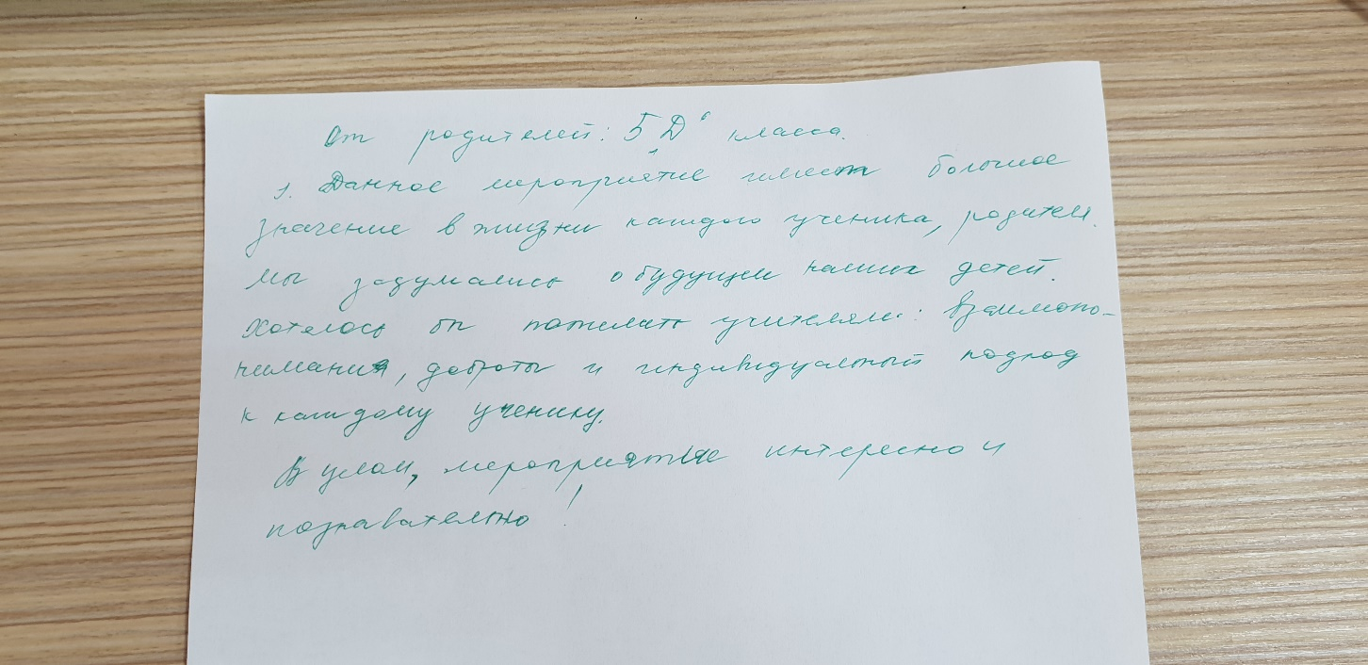

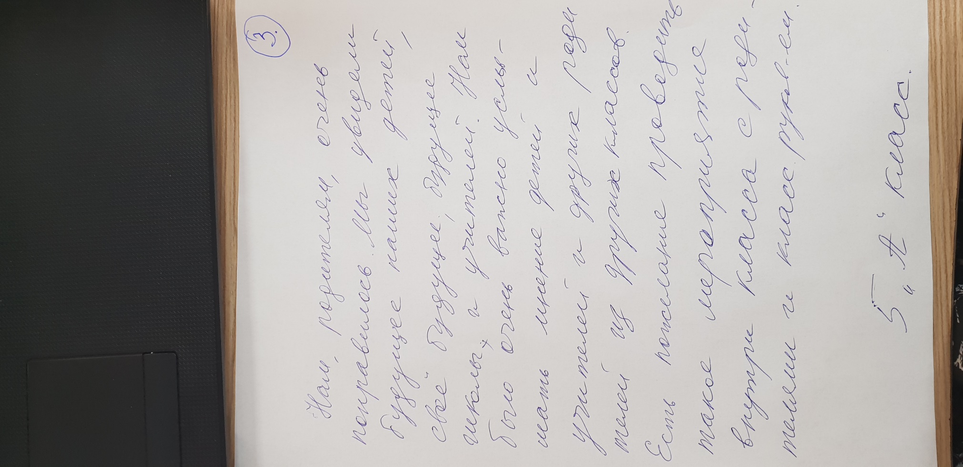

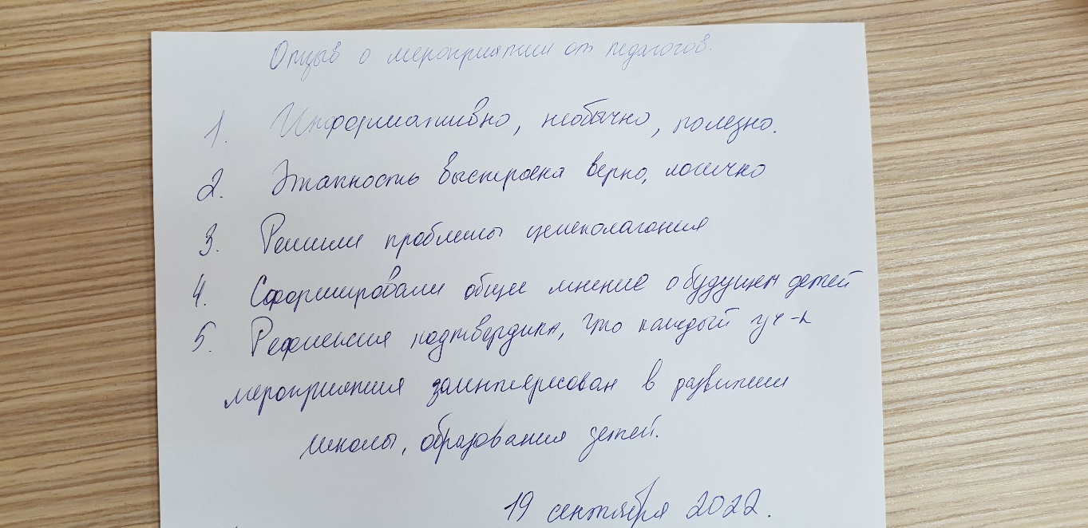

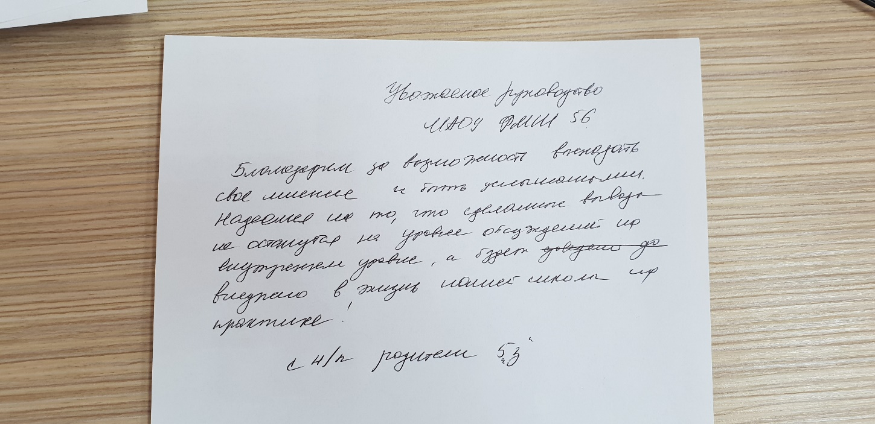

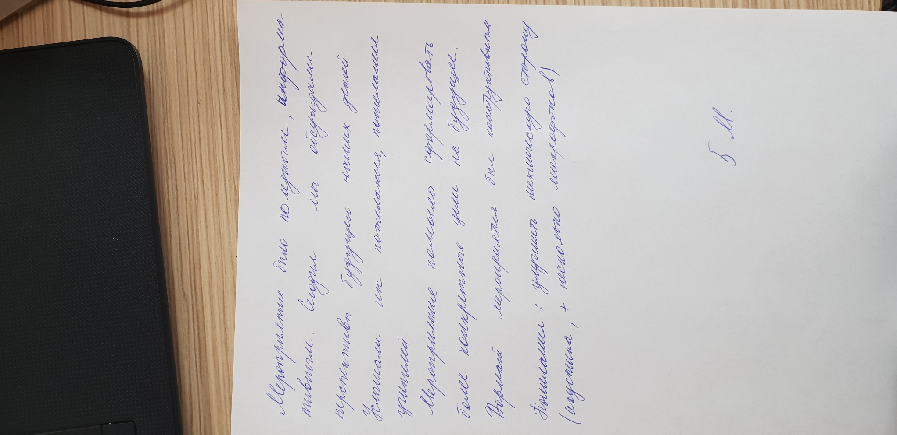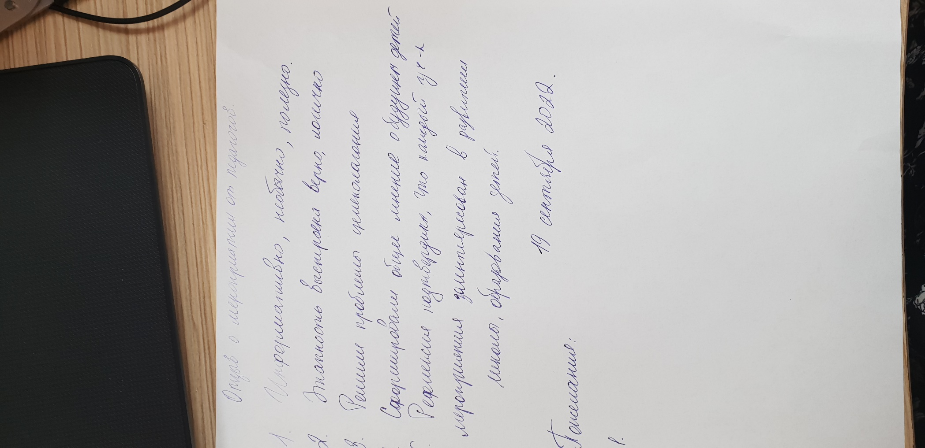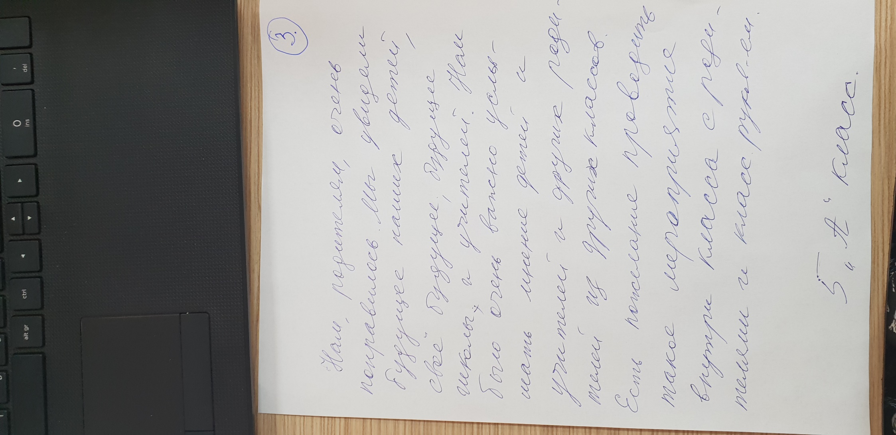

Фото

Некоторые групповые работы:

